PRÉPA WORKSHOP AVEC LES ÉTUDIANTS DE L'ÉCOLE DE DESIGN DE NANTES
Cyclo-farm & Ecole de design des pays de la Loire
DOCUMENTATION

Intro
La question de l'Utopie: Kerminy et sa cyclo-farm, lieu d'agricultures en art. Proposition d'une “méthode artiste” pour régénérer, déployer et fabriquer un lieu de résidence artistique autonome et résilient.
Cyclo-farm est la partie nourricière de l'Utopie Kerminy : la culture de légumes en maraîchage sur sol vivant mêlé de techniques de micro-agriculture bio-intensives 1) inspirées de John Jeavons 2) et de permaculture inspirent cette ferme “en art”, c'est à dire expérimentale et dont la recherche et les regards critiques questionnent les méthodes “agriculturelles” et les modes de faire.
Marina & Dominique, duo artistique (n) et fondateurs de Kerminy proposent aux étudiants une réappropriation des approches de cyclo-farm, ferme maraîchère expérimentale en pleine gestation, selon 2 entrées : l'approche de partitions gestuelles et l'approche cartographie sonique.
- Présentation orale et vidéo du duo (n)
- Présentation de la résidence en Californie chez l'artiste devenu maraîcher: Micky Murch et sa Gospel Flat Farm.(2018)
- Présentation du travail de recherche de (n) chez les maraîchers des Couëts (Bouguenais) : 2018-2020.
- Présentation de Kerminy, Cyclo-farm et des documents-matériaux du workshop.

APPROCHES PROPOSÉES
- Approche proposée aux Design Graphique : ÉCRITURE DE PARTITIONS GESTUELLES MARAÎCHÈRES
- Approche proposée aux Motion Design : CARTOGRAPHIES EN MOUVEMENT & SONORES

ÉCRITURE DE PARTITIONS GESTUELLES | DG
C'est une approche depuis la question du geste, de l'outillage, de l'action corporelle, du travail en temps réel.
L'intention est la réalisation de partitions performatives qui sont des gestuelles de semis, plantation, récolte, etc. Cette recherche d'écriture comme outils de transmission du savoir faire en maraîchage.
- Exemple de partitions de mouvements dans l'espace : en danse (Laban) ; dans le temps : en musique, etc.
- Proposition d'un court atelier de pratique somatique : qu'est-ce que s'asseoir sur une chaise en conscience somatique (par ex via l'attention à la respiration relative à la posture en mouvement, ou bien les relations temps/poids/volume avec le ressenti du système circulatoire)?
- Déclinaison de 11 actions maraîchères : passer le râteau, utiliser une binette, charger et transporter un brouette de compost, etc).
- Banque d'images : photos de gestuelles chez les maraîchers des Couëts ou à Kerminy
- Glossaire d'actions ressenties : journal de bord des maraîchers et map de mots du maraîchage
- exemples de partitions maraîchère verbales : Diana qui sème les pts pois. Marina et les récoltes dans le journal de bord.
- Déclinaison des outils proposés : binette, grelinette…
- Présentations des outils utopiques : dessins des cyclo-tools, semoir, deweeder, etc.
- Présentation de la méthode des patterns de plantation : les alvéoles comme outillage référent pour réinventer le semoir en zones sur planche de culture.
- Listes des graines achetées pour les semis 2021 : qq sachets de graines seront amenés.
- Plans des 11 planches de cultures et leur système de rotation
- exemple d'association de cultures sur un pattern en alvéoles.
- calendrier des cultures (semis, germination, récolte,nourriture de l'humus)
⇒ depuis des agencements libres outils/postures/type de graines ou plants/espace de mise en terre, les étudiants pourront décliner un vocabulaire graphique gestuel (picto, dessins, signes, glyphes, etc) en vue de la réalisation de partitions performatives (injonctives : des méthodes actives de semis/plantations/récoltes).
⇒ ouverture : ces partitions sont des invitations à l'écoute, à savoir, une autre manière de faire partition sonore : lien avec le groupe des Mo.

CARTOGRAPHIES SONIQUES | MO
C'est une approche depuis le point de vu du sol cultivé, un rapport à la planification, aux rotations des plantes, à la représentation d'un temps long et d'une dynamique d'un sol vivant.
L'intention est la réalisation d'images cinématiques qui déclinent les relations espace/temps sur une saison de culture (ou plus) - depuis un plan global du champ cultivé comme une cartographie dynamique.
- Exemple de représentations carto de champs cultivés (ferme du Bec Hellouin, etc)
- Présentation des tableurs de planification
- Proposition d'un court atelier de pratique somatique : l'écart avec les autres dans un groupe? Lien au sonore, à l'inframince, à l'infime ⇒ intro du rapport à l'invisible, aux systèmes racinaires des plantes (à voir?).
- Présentation du listing des légumes travaillés et leurs images
- Présentation de la pousse du système racinaire des plantes
- Plans d'association des cultures 3)
- Liste des intercalages de cultures 4)
- Présentation des patterns de cyclo-farm : la méthode des alvéoles, le lien aux partitions sonores et chorégraphiques (à évoquer)
- Plan des 11 planches du jardin clos
- listes des légumes choisis pour 2021
- Exemples d'association des cultures et temporalité des pousses de chaque plante.
- Banque de sons à mettre en lien avec les temporalités de pousse des légumes.
⇒ depuis les choix effectués (type de légumes/focalisation en plan très large, ou focus sur qq légumes), les étudiants pourront décliner des cartographies en mouvement en vue de la réalisation de vidéos représentant une saison de cultures (semis/plantations/récoltes).
⇒ ouverture : ces représentations peuvent-elles inviter à cultiver? Liens avec les partitions du groupe des GD, les motions ne deviennent-elles pas des partitions sonores imagées?

Bibliographie
303 - Arts Recherches Créations, UTOPIES. 2003.
La Permaculture au jardin, Damien Dekarz, ed.terran.
L'exode urbain, Manifeste pour une ruralité positive, Claire Desmares-Poirier.
Gilles Clément, La Sagesse du jardinier, ed JC Behard.
Vivre avec la Terre, Perrine et Charles Hervé-Gruyer, Actes Sud. La Ferme du Bec Hellouin.
Le Bon geste, Joel Charbonnel, Actes Sud.
How to grow vegetables, John Jeavons.
Le jardinier maraîcher, Jean-Martin Fortier.

MATÉRIAUX
- ecartements des cultures
- Sonothèque | collection de sons qui peuvent servir de matière sonore pour sonifier la pousse des légumes
- Liste et images ou illustrations des outils utilisés
- Images ou dessins des différentes postures au jardin
- Images ou représentation graphique des gestuelles au jardin (livre sur gestes)
- La commande de graines 2021
- Images en coupe des légumes et de leur systèmes racinaires (cf: livre de la ferme du BH)
- Espacement des cultures (espace vitale et de développement de chaque légumes sur une planche de culture)
- Plan de rotation des cultures sur 3 années (cf: Kanboard)
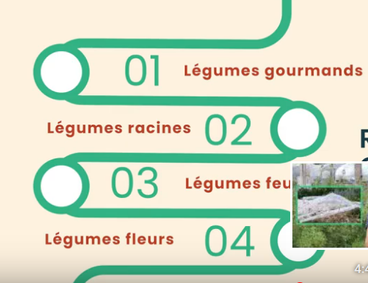
- Liste de toutes les tâches sur une année de culture
- Énoncé des différentes compétences au jardin
- Plan masse de Kerminy et des différentes zones de culture
- Plan du jardin clos avec les 11 planches de culture
- Plan de la serre de semis
- Plan de le serre de culture
- Courbe de température et pluviométrie à Rosporden
- Calendrier lunaire
- Dimensions/grosseurs des graines pour dessiner les plaques à semis

BESOINS

OUTILLAGES | ESPACES DE CULTURE
- Nomenclature des outils | Rack d'outils | stockage | Rangements… | comment les jardiniers peuvent être autonomes et accéder aux bons outils facilement et les remettre à la bonne place
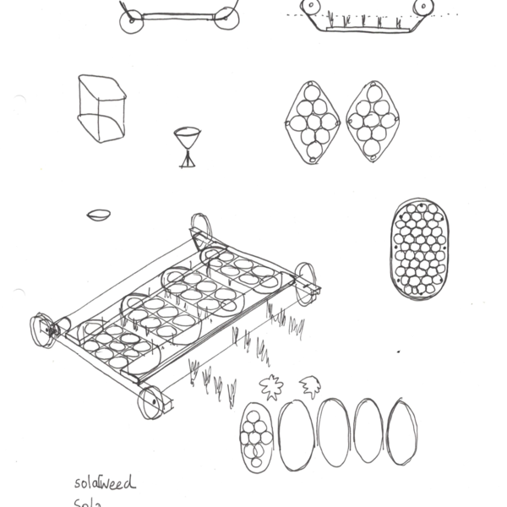
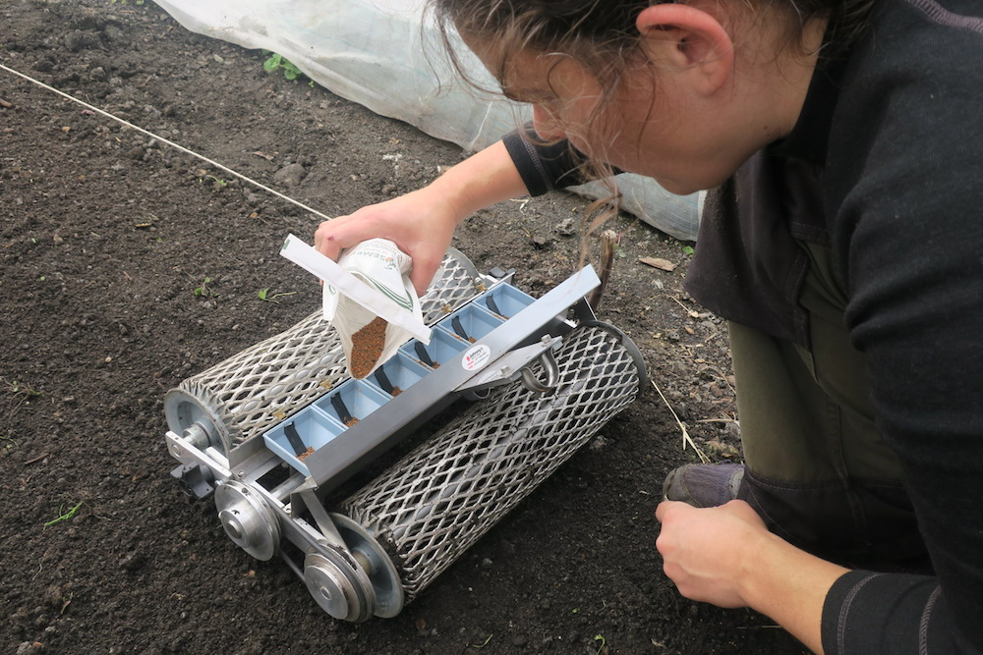
- Cartographie de CYCLO-FARM | liste et plan de situation des espaces de culture / compost / puits | Comment les jardiniers peuvent se repérer et s'orienter dans les jardins et les espaces (pour ce qui est des installation fixes)?
- Cartographie vivante | comment les jardiniers peuvent avoir une représentation dynamique du jardin sachant que le jardin est toujours en mouvement et que les cultures apparaissent et disparaissent ?
- Semoir | Cyclo-farm invente son propre semoir qui permet de semer dans des alvéoles différentes graines (formes et taille). Il s'agit de dessiner en vectoriel des plaques à semis correspondants à la grosseur des graines (les plaques à semis peuvent se faire en découpe numérique sur des feuilles Canson pour les plus petites comme les carottes), elles servent à semis dans les plaques alvéolées avant la transplantation en godets ou directement sur les planches.
- Grainothèque (photo de la bibliothèque + sachets)

UTILISATION DES OUTILS
- How to use | petites fiches techniques sur l'utilisation des outils, leur révision, leur entretien, leur réparation | les précautions / la sécurité…

GESTUELLES
- Atelier somatique d'introduction à une gestuelle somatique : Pratique collective corporelle
- Comment transmettre les bons gestes, les bonnes postures ?
- Qu'est ce qu'une gestuelle de relation avec la terre, les légumes, les éléments invisibles?
- Convocation des pratiques somatiques (ex BMC, Alexander avec le livre “les bons gestes”).
- élaborer un glossaire de gestes en vue d'élaborer des partitions : cf gestuelles
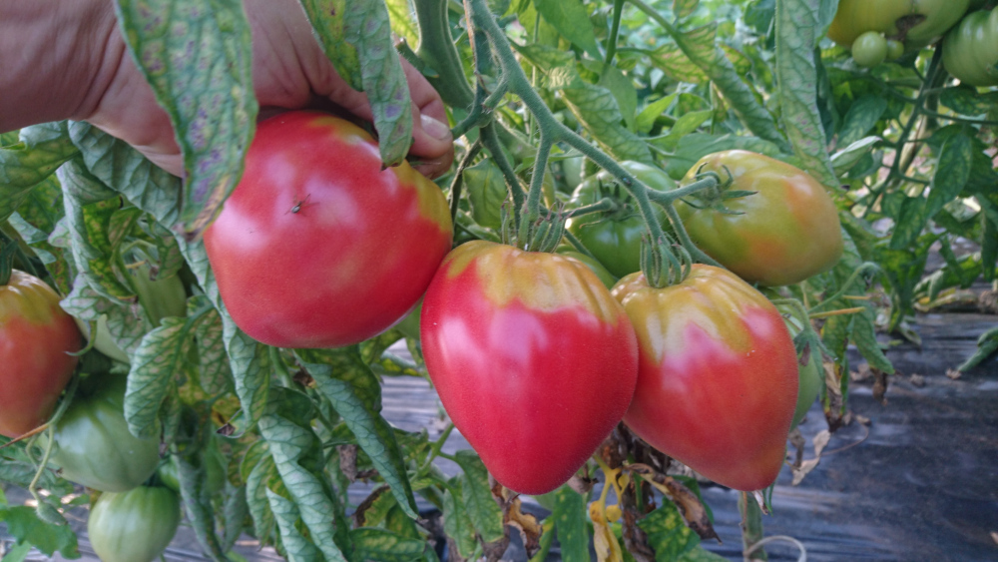
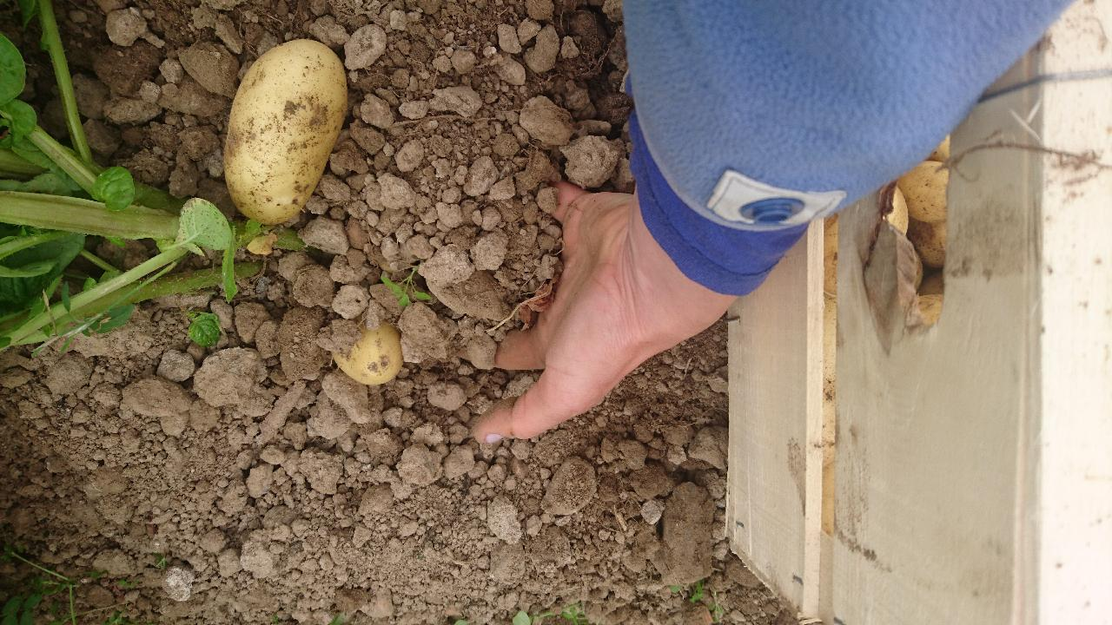

ORGANISATION - PLANNIFICATION
- Rotation des cultures | transfert de culture d'une planche à l'autre d'une année sur l'autre
- Pattern de plantation | écartement des cultures sur une même planche | association de culture
- Succession des cultures sur une même planche à l'année
- Quantité de plants (en fonction des besoins et des planches de culture disponibles)
- Mise en place des différents systèmes d'arrosage en fonction des cultures et Contrôle de l'irrigation

TRANSMISSION DES TÂCHES-GESTUELLES
Comment les jardiniers peuvent avoir accès :
- au calendrier des tâches (succession des tâches au jardin en fonction des saisons…)
- aux différentes techniques et bons gestes au jardin
- Utiliser le semoir (en choisissant les bonnes plaques à semis en fonction de la grosseur des graines)

LA VIE DU SOL
Comment mieux comprendre la vie du sol ?
Le sol, en effet, est à la base de toute l’agriculture. Le soigner revient à soigner l’ensemble des humains qui se nourrissent de cette agriculture.

Le sol est créé par la vie
Le sol est une matière complexe née de la rencontre et de l’intrication de la matière minérale et de la matière organique. Sans humus, il n’y aurait pas de sol, mais simplement de la poussière de roche. De plus, les organismes vivants jouent un rôle essentiel dans la pédogenèse (la formation du sol). Cloportes, collemboles, acariens, nématodes, bactéries et champignons construisent la structure du sol en améliorant sa porosité, en facilitant la formation de complexes organo-minéral qui protège le sol de l’érosion. Aussi, prendre soin du sol signifie prendre soin de la vie du sol.

1)La micro-agriculture biointensive est un système agricole durable visant à produire une alimentation sur de petites parcelles tout en augmentant simultanément la biodiversité et en soutenant la fertilité du sol. C'est un système agricole durable, auto-fertile et autonome en semences. Techniques : Sols profonds, utilisation de compost, plantations denses, usage des plantes compagnes, culture de plantes carbonées, cultures de plantes racines pour les calories, usage de semences anciennes et approche globale du jardinage.
2)
3)
4)

